1. 前导码 + 数据帧(2Byte) + 结束码（空闲）
2. 前导码 ==》 500us + 500us （占空比50% 周期1ms）  
   数据帧 ==》逻辑 0==》200us+200us  
    逻辑 1==》300us+300us  
   结束码==》600us+600us 没实际意义只是为了方便识别到最后一个的码
3. 为了方便处理做下面约定：  
   1、每发一次数据为3同样帧连发！

2、数据帧：固定发送2个byte数据，从高位到低位命名：byte2+byte1

由于我们ic是4位机，而发送位数多容易出错，所以需要把byte2拆分

数据定义：byte2_H4bit =0 时 ( byte2_L4bit+byte1)是电压数据  
byte2_H4bit = 1 时 ( byte2_L4bit+byte1)是模式数据（led曝光模式定义编号）  
byte2_H4bit =2 时 ( byte2_L4bit+byte1)是LED的PWM数值

例如：数据帧=10h+03h 表示 发出的数据是 模式数据 表示模式3

注意：数据帧 高位先发

1. 电压数据运算方式   
   外部设备发送给手机的电压数据是12bitADC输出的原始数据(adc)，要想得到锂电池的电压(vt) 需要按照下面公式转换：  
   3.3/4096=vt/(2*adc)
2. LED显示通过pwm数据来做亮度调整，pwm数据变化范围 0 – FFH 0表示亮度最暗 ，FFH表示亮度最亮。“亮度调整条”共分为256级。  
   APP端移动“亮度调整条”的时候向外部设备发送数据要注意，两个数据发送的时间间隔不能小于50ms。
3. 模式定义：

模式0 白天

模式1 阴天

模式2 夜晚

模式3 SOS 闪烁模式

模式4 手电筒

注意：

1. 由于外部设备并没有乘除法运算的模块，所以电压百分比的运算很麻烦，而ic本身的代码容量也比较小，所以需要在手机端进行处理。
2. 由于ic本身原因，外部设备发送过去的电压ADC数据并不稳定，但绝不会超过5%的误差，所以app电压显示百分比最好做成5%变化一次！
3. 下面是一帧数据的，发送一次数据就是将下面的这段连发三次，除了前导码和结束码，中间的为数据帧，宽脉冲的代表1，窄脉冲的代表0

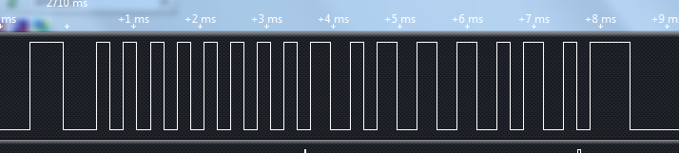

4．最后，为测试的外部设备和手机双向通信是否成功，方不方便提供一个简单的APP，当外部设备向app发数据时，在APP上显示收到的数据，成功接收后发送一组数据出来。